ПРАКТИЧЕСКАЯ РАБОТА 21 2 часа

- ТЕМА: « Расчет параметров интегрирующей RC-цепи »
- ЦЕЛИ РАБОТЫ:
- - приобретение практических навыков расчета параметров интегрирующей RC-цепи

3 ЗАДАНИЕ ДЛЯ ОБУЧАЮЩИХСЯ: (предварительная подготовка)
- самостоятельное изучение методических указаний по проведению прак-тической работы

4 ПОЯСНЕНИЕ К РАБОТЕ
Интегрирующие цепи, так же как и дифференцирующие строят на основе RC- и RL-цепей, отличие заключается в том, откуда снимают выходное напряжение.
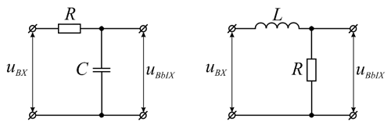
Простейшие RC и RL интегрирующие цепи.
Своё название интегрирующие цепи получили от того, что выходное напряжение, снимаемое с их выхода пропорционально интегралу от входного напряжения. Рассмотрим реакцию интегрирующей цепи на прямоугольный импульс напряжения. Напомню, что прямоугольный импульс, по сути, является напряжением, которое изменяется ступенчато два раза. В результате первого скачка напряжения конденсатор начинает заряжаться до тех пор, пока напряжение на входе не изменится, после этого начнётся разряд конденсатора по экспоненциальному закону.
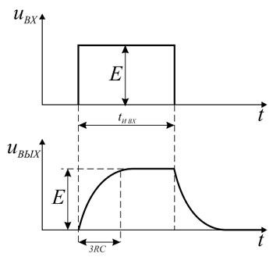
Реакция интегрирующей цепи на прямоугольный импульс.
Не трудно заметить, что длительность импульса на выходе интегрирующей цепи несколько больше, чем длительность импульса на входе. Эту особенность нередко используют для увеличения длительности импульса, и такие цепи ранее называли расширяющими.
Постоянная времени RC-цепи обозначается буквой t , в другой литературе обозначают большой буквой T. Чтобы было проще для понимания, давайте также будем обозначать постоянную времени RC цепи большой буквой Т.
Итак, стоит запомнить, что постоянная времени RC-цепи равняется произведению номиналов сопротивления и емкости и выражается в секундах, или формулой:
T=RC
где T – постоянная времени , Секунды
R – сопротивление, Ом
С – емкость, Фарады
Посчитаем, чему равняется постоянная времени нашей цепи. Так конденсатор емкостью в 100 мкФ, а резистор 1 кОм, то постоянная времени равняется T=100 x 10⁻⁶ x 1 х 10³ =100 x 10⁻³ = 100 миллисекунд.

5 Выполнение работы
5.1 Порядок выполнения работы
5.2 Произвести расчет R и C интегрирующей цепи согласно варианта таблицы 1.

Таблица 1.
№ _{ВАР.} | 1 | 2 | 3 | 4 | 5 | 6 | 7 | 8 | 9
T_{i}, мил.сек. | 5 0 | 30 | 70 | 45 | 60 | 35 | 75 | 80 | 90

продолжение
№ _{ВАР.} | 10 | 11 | 12 | 13 | 14 | 15 | 16 | 17 | 18
T_{i}, мил.сек. | 5 0 | 30 | 70 | 45 | 60 | 35 | 75 | 80 | 90

6 Содержание отчета
6.1 Тема работы.
6.2 Цель работы.
6.3 Исходные данные.
6.Расчет интегрирующей цепи .
6.5 Выводы по выполненной работе.
Отчет оформляется на листах А4 с основными надписями согласно
ГОСТ 2.104-68

7 КОНТРОЛЬНЫЕ ВОПРОСЫ

7.1 Для каких целей предназначены интегрирующие RC-цепи ?
7.2 Принцип действия интегрирующей RC-цепи
7.3 Основные параметры интегрирующей RC-цепи.

8 ЛИТЕРАТУРА
8.1 Брамер Ю.А., Импульсные и цифровые устройства: учебник для студентов электрорадиоизмерительных сред. спец. учеб. завед. – М.: Высшая школа., 2003, - 351с.

